**Z tried do obývačiek: Z učiteľov sa stali psychológovia a kreatívci**

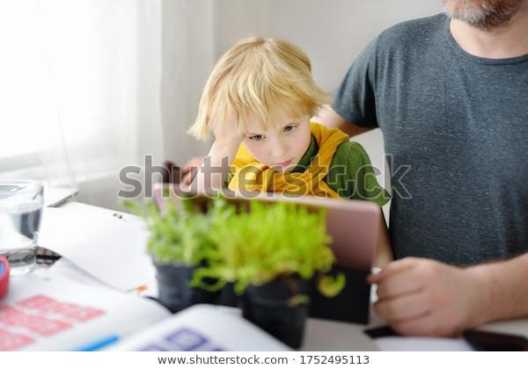

**Pedagógovia sa tento rok museli popasovať s učením na diaľku. To, ako rýchlo dokázali nabehnúť na nový systém, oceňuje aj tretí ročník iniciatívy Učiteľ Slovenska.**

|  |
| --- |
| **Toto sa v článku dočítate:**   * Ako si učitelia poradili s chýbajúcim technickým vybavením * Či by uvítali e-learning aj po skončení pandémie * Spôsoby, ako môžu pomôcť rodičia * Kreatívne nápady, ktoré spestrili online vyučovanie * Ako obstálo Slovensko v porovnaní so zahraničím * A o tom, ako sa učitelia stali deťom psychológmi aj priateľmi |

Asi najväčšou výzvou bolo chýbajúce technické vybavenie. Slovensko na takýto obrovský skok v online vzdelávaní pripravené rozhodne nebolo. Učitelia boli väčšinou odkázaní na vlastné počítače, avšak mnohým žiakom chýbali úplne. Ak chceli pedagógovia dať všetkým deťom a mladým ľuďom rovnakú šancu na vzdelávanie, museli si poradiť.

Stanislava Opátová, učiteľka zo základnej školy v Nižnej a finalistka Učiteľa Slovenska 2019 vytvárala pre deti rôzne zábavné pracovné listy a nechávala ich v dohodnutom čase na lavičke pred školou. Aj ďalší finalisti tohto skvelého projektu sa s nami podelili o ich zážitky. A ich nápady a riešenia dokazujú, že svoju prácu robia srdcom.

Nadácia Slovenskej sporiteľne podporuje ocenenie Učiteľ Slovenska už od jeho vzniku v roku 2018. Jedna z hlavných myšlienok Nadácie totiž je, že kvalitné vzdelávanie je základom pre prosperitu celej krajiny. Moderné Slovensko potrebuje učiteľov, ktorí si veria a tvoria lepšie školstvo. A práve v tejto ceste ich Učiteľ Slovenska podporuje.

**Vzdelávanie budúcnosti**

Online vzdelávanie nie je vo svete novinkou. Tento trend by sa dal trochu nadnesene nazvať „ako z obývačky vyštudovať Harvard“. S e-learningom totiž začali mnohé svetové univerzity a aj vy tak môžete vlastniť diplom z univerzít v Cambrige, Oxforde či UCLA. Aj pre viacerých učiteľov, ktorých sme sa pýtali, nebolo novinkou.

|  |
| --- |
| *„Online aktivity využívam dlhodobo. Už pred niekoľkými rokmi som viedla napríklad online krúžky pre študentov končiacich deviaty ročník, ktorí sa pripravovali na testy*.“ |

|  |  |
| --- | --- |
| **Julia-Janosikova.jpg** | **Júlia Jánošíková** učí fyziku na Gymnáziu Malacky. Študentov podporuje v tom, aby sa prepájali s reálnym prostredím a svojimi nápadmi sa snaží inšpirovať aj ostatných učiteľov. |

Slovenským učiteľom by pred rokom ani nenapadlo, že sa budú žiakom a študentom denne prihovárať z obývačiek. Po náročnom začiatku a synchronizácii však začali objavovať plusy tohto moderného systému. Podľa Stanislavy Opátovej zo Základnej školy s materskou školou Nová doba v Nižnej dalo online vzdelávanie dokonca priestor deťom, ktoré sa v triede veľmi neprejavovali. Vďaka novému systému a pravidlám sa mohli presadiť v konkurencii „akčnejších“ spolužiakov.

**Koronakríza ako akcelerátor**

Keby neprišiel koronavírus, mnohé krajiny by s vyučovaním na diaľku ešte pár rokov otáľali. Je totiž drahé. Potrebujete kvalitný a rýchly internet aj zariadenie. Pandémia však pôsobila ako akcelerátor a takmer zo dňa na deň sme si osvojili ten najmodernejší systém vzdelávania.

Učitelia sa zhodujú, že začiatky boli ťažké. Dnes však hodnotia, že to zvládli pedagógovia, deti aj rodičia. Aj z nedávneho prieskumu, Nadácie Dionýza Ilkoviča, vyplýva, že tento – aj keď vynútený – experiment bol úspešný. Väčšina učiteľov označila seba aj svoje školy za viac pripravené ako nepripravené. Rozbehnúť online vyučovanie sa do dvoch týžňdov podarilo až trom štvrtinám pedagógov.

|  |
| --- |
| „*Pozerala som webinár o vzdelávaní počas pandémie vo viacerých krajinách. Bola som veľmi prekvapená, že školy v Anglicku alebo Nemecku mali presne také isté problémy, ako my. Bola som pyšná na učiteľov z našej školy. Situáciu zvládli vynikajúco*.“ |

|  |  |
| --- | --- |
| Jana Kramárová.jpg | **Jana Kramárová** je riaditeľkou Súkromnej základnej školy v Novej Dubnici. Snaží sa, aby bolo vyučovanie pestré, využíva prácu v kruhu či prácu s denníkom. Zavádza inovatívne formy učenia a angažuje sa v rôznych projektoch v oblasi moderného vzdelávania. |

**Učitelia v našich obývačkách**

Empatia, vynaliezavosť a trpezlivosť. Tak by sa dali v skratke zhodnotiť vlastnosti finalistov ocenenia Učiteľ Slovenska. Napriek tomu, že sami bojovali s úzkosťou a mnohými problémami, pre deti boli oporou a robili všetko pre to, aby im aj na diaľku preniesli radosť zo spoločného učenia.

Veľký obdiv patrí ich úžasnej kreativite, ktorá motivovala a inšpirovala deti. Júlia Jánošíková napríklad zadávala deťom úlohy analyzovať rôzne filmy a hľadať v nich z pohľadu fyziky chyby. Chémia na Gymnáziu v Gelnici zase prebiehala aj tak, že deti robili a prezentovali online pokusy z prísad, ktoré nájdu doma v kuchyni. Vyučovanie biológie bolo úzko prepojené s bádaním prírody.

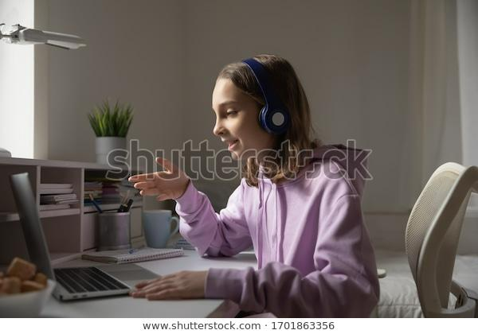

Pedagógovia sa na niekoľko mesiacov stali aj amatérskymi psychológmi. Učiť sa totiž dajú len deti, ktoré sú pokojné a sústredené. Rozprávali sa s nimi o pandémii, opatreniach, budúcnosti. Upokojovali ich, vysvetľovali a deti pocítili, že učiteľom na nich záleží.

„*Nielen s deťmi, aj s učiteľmi sme sa rozprávali o súčasnej situácii. Všetci sme mali strach. Neustále sa rozprávame o všetkom, čo sa deje*,“ uvádza riaditeľka súkromnej základnej školy Jana Kramárová. Otázku na túto tému sme položili aj Petrovi Pallovi zo Základnej školy s materskou školou Rudolfa Dilonga v Trstenej*„Pochopiteľne. Skôr sme sa zmenili na psychológov ako pedagógov.“*

Tí pedagógovia, ktorí učia aj srdcom, si poradili aj s chýbajúcim sociálnym kontaktom. S deťmi sa rozprávali o ich domácich zvieratkách, o trávení voľného času, súrodencoch. Aj na diaľku tak budovali vzťah žiak – učiteľ a nechali priestor aj pre vzájomnú komunikáciu detí.

|  |
| --- |
| „*Často sa stávalo, že keď sme skončili vyučovanie, deti zostávali pripojené a len sa medzi sebou rozprávali*.“ |

|  |  |
| --- | --- |
| Stanislava Opátová.jpg | **Stanislava Opátová** učí matematiku a slovenský jazyk na Základnej škole s materskou školou v Nižnej. V rámci matematiky rozvíja u detí logické myslenie, učí ich skupinovej práci, argumentácie a kritickému mysleniu. Do vyučovania aktívne zapája aj rodičov. |

**Sme na online vzdelávanie pripravení?**

Ak by sme zhrnuli, čo sme sa dozvedeli od učiteľov, odpoveď by bola: „*Nie sme. Ale robíme, čo môžeme*.“ Keď vymenili učitelia triedy za svoje domovy, museli vyriešiť niekoľko problémov. Najvypuklejším bola chýbajúca technika. Všetci finalisti, s ktorými sme sa rozprávali, používali vlastné zariadenie. Väčšina škôl počítače nedokázala poskytnúť, prípadne boli citeľne menej kvalitné, ako ich vlastné. Celoslovenský prieskum dokázal, že až 77,4 % učiteľov využívalo súkromné zariadenie.

Ďalším problémom, je nedostatok kvalitného obsahu. Učitelia si učebný obsah vytvárali sami a pomáhali si napríklad špeciálnym vysielaním v televízii. Nikto z nich ako gro svojich hodín nepoužíval obsah tvorený Ministerstvom školstva. Potvrdili tak širší prieskum, v ktorom až 90 % slovenských učiteľov tvorilo vlastný obsah.

Nezabúdajme ani na záťaž na strane rodičov. Učitelia sa im stali partnermi a dávali im spätnú väzbu k vyučovaniu či rady. Osobné konzultácie či rodičovské združenia najčastejšie nahrádzali súkromné skupiny či diskusie na Facebooku.

|  |
| --- |
| „*Žiaľ, nie každý je na tento spôsob vzdelávania sa pripravený a nemusí byť schopný si čas efektívne rozvrhnúť. Do veľkej miery je potom záťaž prenášaná na rodičov, bez ktorých by často online vzdelávanie fungovalo len veľmi ťažko.“* |

|  |  |
| --- | --- |
| Floriárn Danko 1.jpg | **Florián Danko** učí elektrotechniku na Strednej odbornej škole informačných technológií na Hliníckej v Bratislave. Učenie bolo jeho snom a v triedach je veľmi kreatívny. Snaží sa presadiť celoživotné vzdelávanie v oblasti elektrotechniky pre tých, ktorí majú maturitu absolvovanú, ale v odbore by sa radi naďalej rozvíjali. |

*„U niektorých detí som si všimla nesamostatnosť. A to nielen čo sa týka práce s technológiami, ale aj čo sa týka rozvrhu každodenných úloh súvisiacich s učením, ale aj fungovaním v domácnosti (budíček, domáce práce, starostlivosť o súrodenca...). Viacerým deťom chýbal dobrý a stabilný denný režim, ktorý veľmi pomáha v ťažkých životných situáciách*,“ upozorňuje Jana Kramárová

**Budeme sa učiť na diaľku aj po korone?**

Asi najväčšie úskalie online vzdelávania je chýbajúci sociálny kontakt. Je to aj najčastejšie opakovaný dôvod tých učiteľov, ktorí sú proti jeho začleneniu do bežnej výučby. Napriek nesporným výhodám je ich totiž stale mnoho. Ide však najmä o učiteľov malých detí, čo je pochopiteľné. Prváčik bude zvládať online výučbu oveľa ťažšie, ako stredoškolák. “ *Učím mladších žiakov a pre nich aj ich rodičov je najlepšie, ak môžeme byť v škole, tvárou v tvár*,” vysvetlila Dagmar Môťovská zo Súkromnej základnej školy na Bajkalskej v Bratislave.

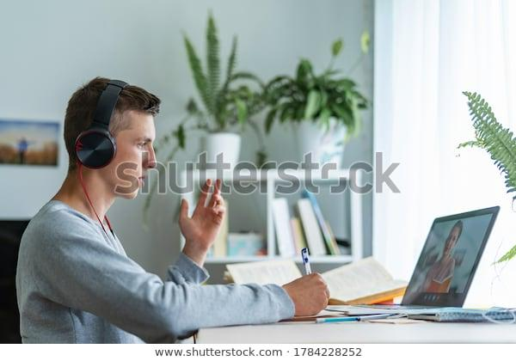

Chýbajúce vzťahy so spolužiakmi aj učiteľmi môžu mať výrazný vplyv na vývoj aj psychiku. Nikto z finalistov národnej ceny Učiteľ Slovenska 2019 nepovýšil online vzdelávanie nad to klasické. Vedia si však predstaviť, že bude výborným doplnkom pri niektorých predmetoch či krúžkoch, alebo vtedy, ak dieťa alebo pedagóg nemôže byť na hodine fyzicky prítomný.

*“Osobne by som online vzdelávanie zatiaľ vnímal skôr ako doplnok, než plnohodnotný spôsob náhrady,”* povedal Florián Danko. Lenka Škarbeková z Gymnázia v Gelnici však rozhodne uprednostňuje osobný kontakt a dištančnú formu berie ako nutnú alternatívu, napríklad pri konzultáciách.

S podobnými reakciami sme sa stretli u prevažnej väčšiny učiteľov. Pedagógovia tiež spoločne uviedli, že boli milo prekvapení, že sa deti do škôl tešili a uvedomili si, aká dôležitá je prítomnosť spolužiakov a učiteľov. Odmietavé reakcie sú však prirodzené, vzhľadom na dôvody, ktoré k online výučbe viedli. Spájajú sa s pandémiou a izoláciou. Je na nás, aby sme s odstupom vyhodnotili jej pozitíva a objavili všetky úžasné možnosti, ktoré prináša.